Ismael Calvo Villalvilla

51689141E

alaricoi@gmail.com

TRABAJO 2 DE EVALUACIÓN CONTINUA

Generación Automática de Código

Contenido

1 Introducción 2

2 Desarrollo de la práctica 3

2.1 Recursos de programación utilizados 3

2.2 Descripción (especificación) detallada de la solución 3

2.3 Alcance y limitaciones de la solución propuesta 5

2.4 Descripción de los casos de Prueba 6

3 Ubicación de los programas fuente y explicación del resto de directorios/ficheros anexados 8

4 Manuales de uso/instalación 9

5 Referencias 11

# Introducción

En el marco de la asignatura de Generación Automática de Código del máster universitario Investigación en Ingeniería de Software y Sistemas Informáticos, a continuación, se describe la solución para resolver el trabajo 2.

Se trata de exportar el contenido de cualquier tabla de un SGBD relacional (o un subconjunto de registros de las mismas) a los siguientes formatos:

* CSV
* HTML
* XML
* JSON

El generador tendrá como entrada el nombre de la tabla (y eventualmente un filtro “where”, si la tabla tiene muchos registros)

El programa generador mostrará el contenido seleccionado en los formatos indicados.

Como gestores de base de datos se han seleccionado MySQL y SQLite, las razones principales son:

* Son de fácil instalación y muy flexibles a la hora de acceder desde distintos lengujes y sistemas. SQLite es un SGBD contenido en un fichero fácilmente gestionable lo que nos proporciona mucha flexibilidad para ejemplos académicos.
* Ser de código abierto.

La forma de obtener la conexión se realiza de forma genérica por jdbc y cargando el conector en tiempo de ejecución por lo que ampliar a otros SGDB sería asumible.

Por otra parte, en cuanto al desarrollo del documento, empezamos por describir los recursos empleados para llevar a cabo el trabajo, así como el lenguaje de programación seleccionado, seguimos con la descripción detallada de la solución, incluyendo las pruebas realizadas. Por último, se darán las indicaciones oportunas para su instalación y uso para acabar con la conclusión.

# Desarrollo de la práctica

## Recursos de programación utilizados

Al igual que el trabajo 1, el lenguaje elegido para el desarrollo es java (jdk 1.8). Esta elección se ha basado principalmente en los conocimientos previos que tengo del entorno y la comodidad a la hora de gestionar las conexiones a SGDB. Las herramientas sutilizadas son:

* Sistema operativo Windows 10.
* Como IDE (Integrated Development Environment) he utilizado Eclipse Oxigen en su instalación de Java.
* Librerías JAVA de terceros:
  + librería de SWT (Standard Widget Toolkit), de eclipse y openSource, nos permite crear de aplicaciones de ventanas y que crea la interfaz de usuario a partir de componentes operativos de cada Sistema operativo.
  + Librerías de conexión a SGDB. Para el trabajo hemos empleado SQLite y MySQL, sus conectores son los ficheros
  + JSON: librería openSource de json.org que nos permite parsear y tratar ficheros como formato json y transfórmalos a objetos. Esta librería también nos permite tratar formatos XML.

## Descripción (especificación) detallada de la solución

Se ha realizado una aplicación de escritorio en entorno gráfico que de manera sencilla nos va a permitir seleccionar un fichero de entrada y un fichero de salida. La solución se apoya en la librería **json.org** que nos va a permitir fácilmente pasar de formato texto a formato objeto.

Todo el código está contenido en la clase t1APP, el entorno gráfico se crea a partir de la librería SWT, a la hora de arrcancar la aplicación se llama al método **open** que se encargará de llamar al método de creación del contenido y a levantar el layaut.

El método de creación de contenido, **createContents**, se encarga de crear los objetos visuales y posicionarlos dentro de la pantalla. También definiéramos aquí los eventos de los botones, centrándonos en el objetivo del trabajo, ponemos el ejemplo de definición del botón que desencadenará las acciones de creación del fichero XML.

bCrearXML = **new** Button(shlPrcticaGac, SWT.***NONE***);

bCrearXML.addSelectionListener(**new** SelectionAdapter() {

@Override

**public** **void** widgetSelected(SelectionEvent e) {

crearXML();

}

});

FormData fd_bCrearXML = **new** FormData();

fd_bCrearXML.top = **new** FormAttachment(tSalida, 18);

fd_bCrearXML.left = **new** FormAttachment(0, 25);

bCrearXML.setLayoutData(fd_bCrearXML);

bCrearXML.setText("Crear XML");

Todo el proceso de lectura, carga y exportación se realiza en el método **crearXML.**

Los pasos que se realizan para completar la transformación de formato son:

* + 1. A partir del fichero de entrada se carga su contenido en un String

String contents = "";

**try** {

/* Leemos el fichero de origen y lo guardamos en un String */

contents = **new** String(Files.*readAllBytes*(Paths.*get*(tOrigen

} **catch** (IOException e1) {

// Excepción porque ha habido un problema en la lectura del

// fichero

muestraDialogoModal(SWT.***ICON_ERROR*** | SWT.***OK***, "Error de Lectura I/O",

"No es posible leer el fichero seleccionado de origen JSON");

***logger***.error(e1);

}

* + 1. El contenido se parsea a un objeto java de tipo **JSONObject** con el fin de poder trartarlo posteriormete como objeto java**.**

**try** {

/*

* Cargamos el contenido del fichero JSON en un OBJETO

* JSONObject

*/

JSONObject o = **new** JSONObject(contents);

/* Parseamos el objeto JSONObject en un String con formato XML */

String xml = XML.*toString*(o);

} **catch** (JSONException e1) {

muestraDialogoModal(SWT.***ICON_ERROR*** | SWT.***OK***, "JSON error",

"El fichero de entrada no cumple con formato JSON");

***logger***.error(e1);

}

* + 1. Una vez que disponemos del objeto JSONOject lo trasformamos en XML apoyándonos también en la librería json.org, lo guardamos en la ruta de salida previamente seleccionada.

**try** {

String xml = XML.*toString*(o);

/* Se muestra el XML generado */

tAreaDestino.setText(xml);

/* Se guarda el fichero generado */

Files.*write*(Paths.*get*(tSalida.getText()), xml.getBytes());

muestraDialogoModal(SWT.***ICON_WORKING*** | SWT.***OK***, "Correcto",

"Fichero xml creado correctamente.");

} **catch** (IOException e1) {

// Excepción porque ha habido un problema en la excritura del

// fichero

muestraDialogoModal(SWT.***ICON_ERROR*** | SWT.***OK***, "Error de escritura I/O",

"No es posible escribir el fichero seleccionado de salida XML");

***logger***.error(e1);

}

El método *muestraDialogoModal* nos permite realizar un mensaje genérico indicándole el tipo de mensaje, los botones que queremos mostrar y el mensaje en sí.

**private** **void** muestraDialogoModal(**int** estilo, String titulo, String texto) {

MessageBox messageBox = **new** MessageBox(shlPrcticaGac, estilo);

messageBox.setText(titulo);

messageBox.setMessage(texto);

messageBox.open();

}

## Alcance y limitaciones de la solución propuesta

Es necesario tener una máquina virtual java 1.8 y un sistema operativo modo Windows.

El alcance de la solución abarca todos los formato de entrada json con la limitación de aquellos ficheros con formato lista sin una clave raíz y que la librería json.org los consig¡dera mal formados:

{

[

{

"name": "Rixos The Palm Dubai",

"position": [25.1212, 55.1535],

},

{

"name": "Shangri-La Hotel",

"location": [25.2084, 55.2719]

},

{

"name": "Grand Hyatt",

"location": [25.2285, 55.3273]

}

]

}

Este tipo de json deberán tener un clave que defina la lista:

{

"markers": [

{

"name": "Rixos The Palm Dubai",

"position": [25.1212, 55.1535],

},

{

"name": "Shangri-La Hotel",

"location": [25.2084, 55.2719]

},

{

"name": "Grand Hyatt",

"location": [25.2285, 55.3273]

}

]

}

## Descripción de los casos de Prueba

El plan de pruebas se ha definido con la intención de abarcar las máximas situaciones que se pueden dar de formato json, los casos porbados son:

1. JSON simple de clave valor. El formato de entrada es del tipo :

{

"ID": "SGML",

"SortAs": "SGML",

"GlossTerm": "Standard Generalized Markup Language",

"Acronym": "SGML",

"Abbrev": "ISO 8879:1986",

"GlossSee": "markup"

}

La salida en este caso es:

<GlossTerm>Standard Generalized Markup Language</GlossTerm>

<GlossSee>markup</GlossSee>

<SortAs>SGML</SortAs>

<ID>SGML</ID>

<Acronym>SGML</Acronym>

<Abbrev>ISO 8879:1986</Abbrev>

1. JSON anidados. Presenta objetos dentro de objetos:

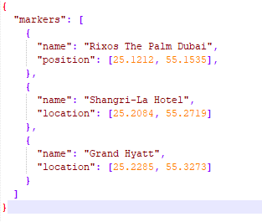

La salida en xml es:

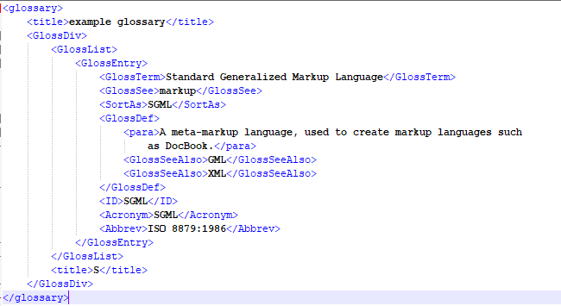

1. JSON con lista de objetos, que a su vez puedan estar anidados

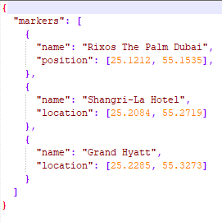

La salida XML es:

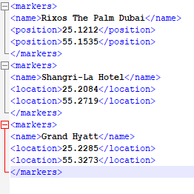

1. Para el control de errores, se realizan pruebas con datos mal formados. Aquí incluimos la restricción de ficheros sin al menos un elemento clave que ya hemos descrito en el punto 2.3.

En este caso de prueba, al intentar el parseo el programa eleva una excepción y no sigue con el proceso.

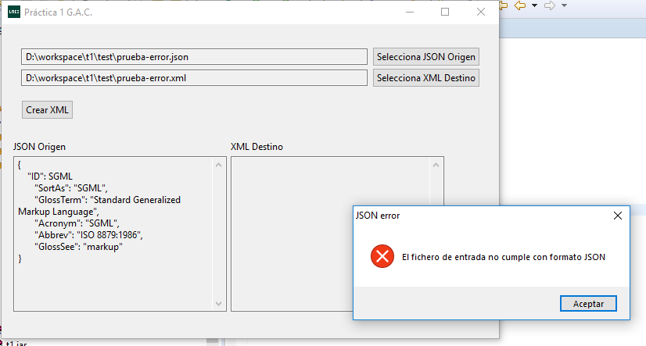

En el log:

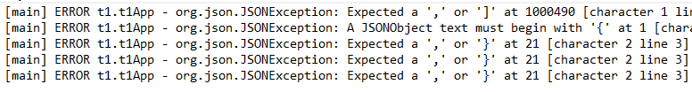

# Ubicación de los programas fuente y explicación del resto de directorios/ficheros anexados

A continuación, se pasa a describir la entrega realizada, al descomprimir el fichero zip nos encontraremos con el siguiente árbol de directorios.

**Carpeta src:** Contiene los fuentes de la aplicación. En esta caperta se encuentra el archivo como la clase **t1App.java** dentro de la carpeta t1, en esta clase esta la funcionalidad principal de la aplicación

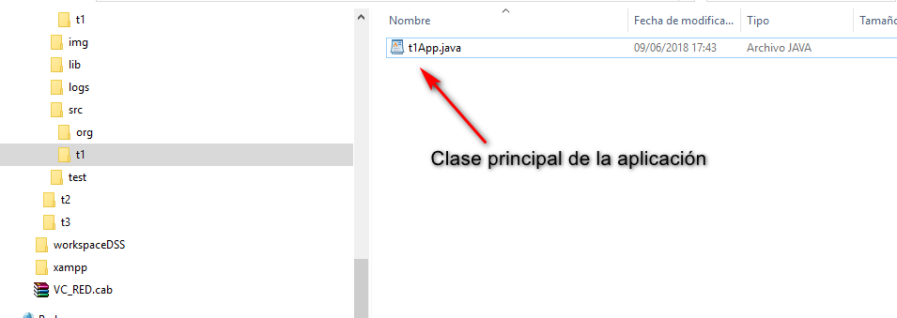

Dentro de la carpeta src también encontramos el paquete org que eclipse genera automáticamente cuando creamos un proyecto SWT.

**Carpeta lib,** se sitúan las librerías de terceros que hemos utilizado en el proyecto

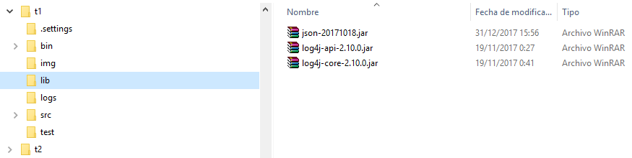

**Carpeta test.** Contiene los ficheros de pruebas y sus salidas

**Carpeta bin**. Contiene las clases compiladas puede estar vacío ya que solo tiene contenido en el momento de la compilación.

**Carpeta img**. Contiene las imágenes que se pueden utilizar en el proyecto

**Carpeta logs**. Contiene las trazas de ejecución del programa.

**Ficheros en el raíz**. Nos vamos a encontrar con os siguientes ficheros en el raíz.

**t1.jar**, librería ejecutable del programa

**swing2swt.jar**, librería necesaria para arrancar el entorno gráfico.

**ejecuta_trabajo.bat**, en Windows, arranca el programa.

# Manuales de uso/instalación

Para usar el programa solo es necesario disponer de una máquina virtual java 1.8 instalada en el equipo y el sistema operativo debe ser visual.

Los pasos para ejecutar el programa son los siguientes:

* + 1. En Windows, ejecutar el archivo por lotes **ejecuta_trabajo.bat**

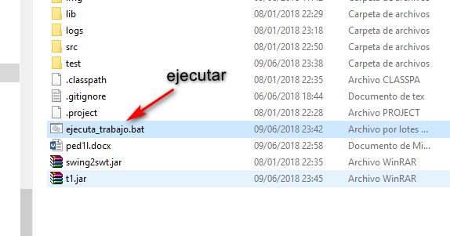

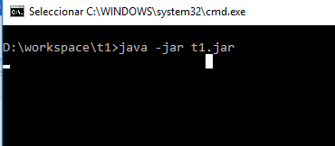

* + 1. Nos mostrara la siguiente ventana donde deberemos seleccionar el fichero JSON de entrada y en fichero XML de salida.

Las casillas de texto no son editables y solo se puede seleccioanr mediante el cuadro de diálogo.

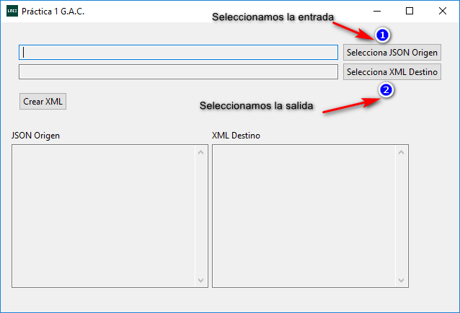

En el caso de la selección del fichero de salida se deberá escribir el nombre en la casilla del cuadro de dialogo.

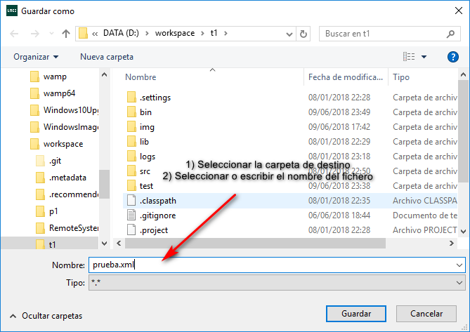

* + 1. Pulsamos sobre el botón **Crear XML** para lanzar el proceso. Nos mostrara la salida en pantalla de los ficheros tanto de entra como de salida.

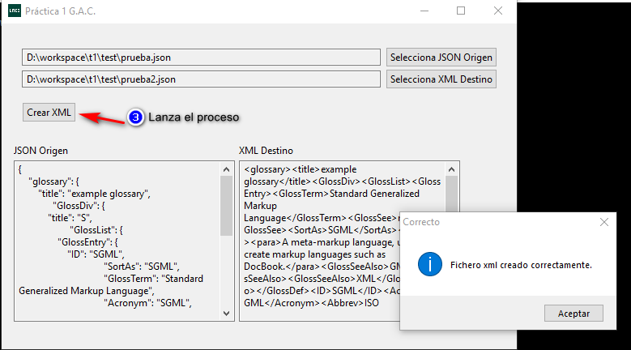

# Referencias

<http://json.org/>

<https://www.eclipse.org/swt/>